ỦY BAN NHÂN DÂN HUYỆN ĐÔNG ANH
------------------------------

SÁNG KIẾN KINH NGHIỆM
MỘT SỐ BIỆN PHÁP NÂNG CAO CHẤT LƯỢNG
HỌC TẬP LUYỆN TỪ VÀ CÂU TRONG MÔN
TIẾNG VIỆT LỚP 4 THEO
CHƯƠNG TRÌNH GDPT 2018
( Bộ sách Kết nối tri thức với cuộc sống)

Lĩnh vực/ Môn: Tiếng Việt
Cấp học: Tiểu học
Tên tác giả: Dương Thị Thu Hậu
Đơn vị công tác: Trường Tiểu học Liên Hà A
Chức vụ: Giáo viên

NĂM HỌC: 2023 – 2024
MỤC LỤC
PHẦN | NỘI DUNG | TRANG
A | MỞ ĐẦU | 1
I | Lí do chọn đề tài | 1
II | Mục đích nghiên cứu | 2
III | Nhiệm vụ nghiên cứu | 2
IV | Đối tượng, phạm vi nghiên cứu | 2
V | Phương pháp nghiên cứu | 2
B | NỘI DUNG | 3
I | Cơ sở lí luận | 3
II | Cơ sở thực tiễn | 3
III | Các biện pháp | 4
 | 1. Nghiên cứu điểm mới của chương trình môn Tiếng Việt lớp 4 | 5
 | 2. Giáo viên hướng dẫn học sinh nắm rõ kiến thức về từ, câu, kỹ năng sử dụng từ và câu | 5
 | 2.1 Dạy kiến thức về từ | 5
 | 2.2 Dạy kiến thức về câu | 6
 | 3. Vận dụng hiệu quả đồ dùng dạy học trực quan để nâng cao hiệu quả tiết học Luyện từ và câu | 8
 | 3.1 Tranh, ảnh | 8
 | 3.2 Vật thật | 8
 | 3.3 Video | 9
 | 4. Kết hợp nhiều dạng bài tập Luyện từ và câu để nâng cao khả năng vận dụng kiến thức về từ, câu cho học sinh | 9
 | 4.1. Luyện tập các bài có dạng về từ. | 9
 | 4.2 Củng cố khắc sâu mở rộng luyện các dạng bài tập về câu. | 10
 | 5. Lồng ghép tổ chức các trò chơi học tập cho học sinh để tạo hứng thú và cải thiện chất lượng tiết học Luyện từ và câu | 11
 | 6. Sử dụng sơ đồ tư duy để củng cố kiến thức | 13
 | 6.1 Dùng sơ đồ tư duy trong phần khởi động | 13
 | 6.2 Dùng sơ đồ tư duy để dạy bài mới và ghi bảng | 13
 | 6.3 Dùng sơ đồ tư duy để củng cố kiến thức sau mỗi tiết học | 13
C | KẾT QUẢ VÀ ỨNG DỤNG | 14
I | Kết quả | 14
II | Ứng dụng | 14
D | KẾT LUẬN VÀ KIẾN NGHỊ | 14

A. MỞ ĐẦU

I. LÍ DO CHỌN ĐỀ TÀI
Ở bậc Tiểu học, môn Tiếng Việt có một vị trí đặc biệt quan trọng. Nó là nền tảng vững chắc cho học sinh học tập tốt tất cả các môn học khác. Một trong những mục tiêu của môn Tiếng Việt trong chương trình đổi mới giáo dục 2018 là hình thành và phát triển ở học sinh các kĩ năng sử dụng Tiếng Việt (nghe, nói,đọc, viết) để học tập và giao tiếp trong các môi trường hoạt động của lứa tuổi. Trong môn Tiếng Việt, Luyện từ và câu có vị trí, vai trò quan trọng bởi lẽ nó trong chương trình Tiểu học. Trước hết, phân môn Luyện từ và câu cung cấp cung cấp vốn từ một cách có hệ thống gắn với chủ điểm. Qua đó tăng cường sự hiểu biết của học sinh về nhiều lĩnh vực của cuộc sống.
Trong quá trình dạy học, tôi nhận thấy: Giáo viên đã dành rất nhiều thời gian cho nội dung dạy học này song chất lượng vẫn chưa đạt được như mong muốn. Một trong những nguyên nhân đó là do hiệu quả dạy học về phân môn luyện từ và câu chưa cao. Với hi vọng giúp các em học sinh nắm chắc hơn, ít bị lúng túng hơn, hiểu rõ bản chất của các dạng bài tập luyện từ và câu cũng như một số mẹo để nhận dạng kiến thức, dễ dàng vận dụng dùng từ đặt câu và làm bài tập làm văn sinh động hơn từ đó góp phần nâng cao chất lượng dạy học của môn Tiếng Việt 4. Từ những lí do trên tôi đã chọn đề tài :"Một số biện pháp nâng cao chất lượng học tập Luyện từ và câu trong môn Tiếng Việt lớp 4 (Bộ sách Kết nối tri thức với cuộc sống)".

II. MỤC ĐÍCH NGHIÊN CỨU
Tìm phương pháp cải thiện và nâng chất lượng học tập Luyện từ và câu. Từ đó vận dụng linh hoạt vào hướng dẫn rèn kỹ năng làm các dạng bài tập Luyện từ và câu trong môn Tiếng Việt 4 cho học sinh một cách hiệu quả nhất.

III. ĐỐI TƯỢNG VÀ PHẠM VI NGHIÊN CỨU
- Đối tượng: Một số biện pháp nâng cao chất lượng học tập Luyện từ và câu trong môn Tiếng Việt lớp 4
- Phạm vi nghiên cứu:
- Học sinh lớp 4B trường Tiểu học Liên Hà A
- Thời gian từ 7/2023 – 3/2024
IV. NHIỆM VỤ NGHIÊN CỨU
- Đánh giá thực trạng việc dạy – học Luyện từ và câu trong môn Tiếng Việt 4.
- Đề xuất một số biện pháp nâng cao chất lượng học tập Luyện từ và câu trong môn Tiếng Việt lớp 4.
V. PHƯƠNG PHÁP NGHIÊN CỨU
1. Phương pháp nghiên cứu lí luận.
Nghiên cứu các tài liệu có liên quan đến đề tài.
2. Phương pháp điều tra, khảo sát.
- Thực trạng Luyện từ và câu ở Tiểu học.
- Trực tiếp đối thoại với học sinh Tiểu học ở lớp 4.
3. Thống kê, đối chiếu kết quả so với khảo sát ban đầu.
4. Phương pháp thực nghiệm.
- Trực tiếp dạy và dự giờ Luyện từ và câu.
- Rút kinh nghiệm từ thực tế giảng dạy của bản thân.
- Sưu tầm, tra cứu, học hỏi từ đồng nghiệp.
- Rút kinh nghiệm qua các giờ dạy từ bản thân và từ các đồng nghiệp dự giờ.
- Tham khảo ý kiến với tổ chuyên môn, bộ phận chuyên môn của trường về nội dung của đề tài.

B. NỘI DUNG

I. CƠ SỞ LÍ LUẬN
Môn Tiếng Việt lớp 4 theo bộ sách Kết nối tri thức với cuộc sống gồm các hoạt động: Đọc, Luyện từ và câu, Viết, Nói và nghe, Đọc mở rộng. Theo quan điểm tích hợp, các hoạt động được tập hợp lại xung quanh trục chủ điểm và các bài đọc.
Luyện từ và câu trong môn Tiếng Việt lớp 4 giúp cho học sinh: Mở rộng, hệ thống hóa vốn từ và trang bị cho học sinh một số hiểu biết sơ giản về từ và câu; Rèn cho học sinh các kỹ năng dùng từ đặt câu và sử dụng dấu câu. Từ đó giúp học sinh có thói quen dùng từ đúng, nói và viết thành câu và ý thức sử dụng tiếng Việt trong giao tiếp phù hợp với các chuẩn mực văn hóa, phát triển ngôn ngữ và trí tuệ của các em.
Như vậy, có thể nói Luyện từ và câu có vai trò quan trọng trong việc phát triển ngôn ngữ cho học sinh, giúp học sinh có vốn từ phong phú và biết nói câu hoàn chỉnh để phục vụ giao tiếp hàng ngày.
Ngoài ra, ở một chừng mực nào đó, phân môn Luyện từ và câu ở Tiểu học còn có nhiệm vụ cung cấp cho học sinh một số khái niệm có tính chất sơ giản ban đầu về cấu tạo từ và nghĩa của từ Tiếng Việt.

II. CƠ SỞ THỰC TIỄN
Qua hai năm học được nhà trường phân công chủ nhiệm và giảng dạy ở khối lớp 4, tôi nhận thấy: Nội dung dạy học phân môn Luyện từ và câu trong sách Tiếng Việt lớp 4 thường được đánh giá là rất khô khan và trừu tượng; học sinh rất “ngại” khi học phần này. Đặc biệt, năm nay là năm đầu tiên thực hiện chương trình GDPT 2018 ở lớp 4 nên việc tìm hiểu, giảng dạy của giáo viên và việc lĩnh hội kiến thức của học sinh còn gặp nhiều khó khăn.
Mặt khác, đối tượng học sinh lớp 4 là lứa học sinh phải học online dài trong thời gian dịch bệnh Covid diễn ra nên tôi nhận thấy: Học sinh khi thực hành về các bài tập về luyện từ và câu thường ít hào hứng, không khí lớp học trầm lắng, ngại giao tiếp. Qua quá trình dạy học và trao đổi với đồng nghiệp, tìm hiểu qua học sinh, tôi đã tìm ra một số nguyên nhân mà giáo viên và học sinh còn hạn chế khi dạy học phần kiến thức về luyện từ và câu là:
* Về phía giáo viên:
Nhiều giáo viên khi dạy đến phần này nên thường tổ chức bài dạy một cách đơn điệu, phương pháp áp đặt. Mặt khác, khi dạy đến nội dung này, giáo viên ít sử dụng đồ dùng trực quan và các hình thức tổ chức dạy học phát huy tính tích cực của học sinh để tạo ra các tiết học sinh động không gây nhàm chán cho học sinh. Khi dạy phần bài tập, một số giáo viên cho các em xác định yêu cầu đề sau đó cho học sinh làm mẫu và các em làm tương tự các trường hợp còn lại, sau khi hoàn thành bài tập ít chú trọng nhấn mạnh để học sinh đạt được mục tiêu về kiến thức và kĩ năng. Khâu kiểm tra, đánh giá là một việc làm quan trọng mà người giáo viên thường bỏ qua hoặc không chú ý đúng mức.
* Đối với học sinh:
Một số học sinh rất “sợ” khi học nội dung này nhất là những học sinh có năng lực trung bình và yếu. Các em thường tiếp thu bài học một cách thụ động, máy móc dẫn đến vốn từ của các em rất nghèo nàn, việc dùng từ khi viết văn chưa hay ảnh hưởng chung đến chất lượng môn Tiếng Việt. Một số học sinh chưa nhớ chính xác khái niệm về dạng bài tập luyện từ và câu. Trường hợp những tính từ khi xác định phải dựa vào văn cảnh nhưng học sinh thường xác định từ một cách độc lập chưa đưa vào văn cảnh để xác định. Bên cạnh đó, các em chưa thực sự hứng thú khi học các bài tập này. Chính vì những lí do trên, ngay từ đầu năm học tôi đã cho sinh lớp mình chủ nhiệm làm bài khảo khát chất lượng học Luyện từ và câu.( Bài khảo sát– Phụ lục I, Kết quả khảo sát đầu năm – Phụ lục II )
Dựa vào kết quả khảo sát trên, tôi thấy cách học truyền thống đã khiến tư duy của các em đi vào lối mòn, không kích thích được sự phát triển trí não. Điều này cho thấy thái độ học tập hứng thú và không hứng thú chênh lệch không nhiều và đa số học sinh đều muốn thay đổi cách học này. Vì thế, tôi cần có biện pháp cụ thể, sát với đối tượng học sinh của mình trong giảng dạy để có thể lôi cuốn sự hứng thú, làm “sống lại” niềm đam mê, yêu thích môn học ở các em.

III. CÁC BIỆN PHÁP

Nghiên cứu điểm mới của chương trình môn Tiếng Việt 4.
Ngay từ khi nhà trường lựa chọn sách Tiếng Việt 4 – Kết nối tri thức và cuộc sống. Tôi đã tập trung nghiên cứu nội dung và điểm mới của chương trình môn Tiếng Việt 4. Để nghiên cứu điểm mới của chương trình Tiếng Việt 4, ngoài tham gia, theo dõi các buổi tập huấn, tôi đã tìm hiểu trên trang https://taphuan.nxbgd.vn vào mục Tài liệu tập huấn, bồi dưỡng giáo viên sử dụng SGK môn Tiếng Việt.
Qua tìm hiểu, chương trình TV lớp 4 có 2 dạng bài: Dạng bài 4 tiết và dạng bài 3 tiết. Khác với chương trình Tiếng Việt cũ và Tiếng Việt 2 - 3 KNTT, chương trình Tiếng Việt 4 không có tiết chính tả. Đặc biệt Tiếng Việt 4 không còn nội dung luyện viết chữ (chữ viết thường, chữ viết hoa) và viết chính tả riêng biệt mà được tích hợp vào hoạt động viết đoạn văn, văn bản.
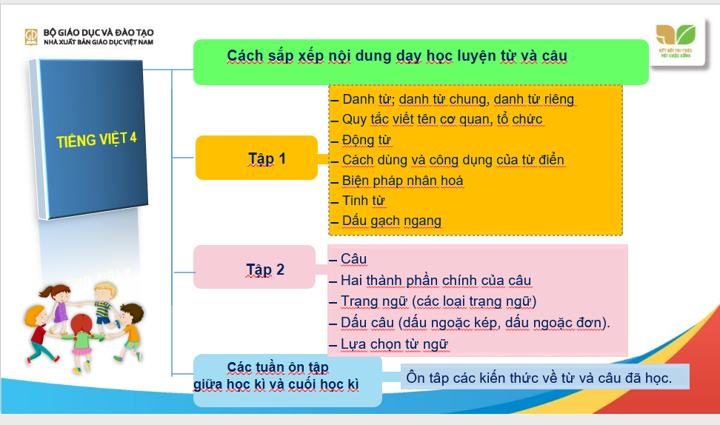
Nội dung học Luyện từ và câu trong chương trình GDPT 2018 có sự thay đổi lớn về nội dung và phương pháp: Trong các bài học, nội dung kiến thức luyện từ và câu được hình thành thông qua hoạt động thực hành giao tiếp, giúp HS huy động hiểu biết, trải nghiệm để tiếp nhận kiến thức mới. Bài học luôn được bắt đầu từ những điều học sinh quan tâm, những điều các em đã biết, muốn biết, từ đó hướng vào những kiến thức các em cần hiểu biết. Với cách thiết kế bài học và tổ chức hoạt động dạy học như vậy, việc học tập môn Tiếng Việt trở nên nhẹ nhàng và thú vị hơn với học sinh.
- Dạy học về từ loại: Chú ý vào nghĩa mà mục đích sử dụng của từ.
- Bài tập phát triển vốn từ và vận dụng vốn từ để thực hành được thiết kế rất đơn giản, học sinh nào cũng hoàn thành được với mức độ khác nhau tùy vào khả năng của các em
- Dạy về câu: Không khai thác sâu vào đặc điểm cấu trúc của câu mà hướng vào nội dung và chức năng của câu. Các thành phần câu được định nghĩa ngắn gọn, súc tích, dễ hiểu.
2. Hướng dẫn học sinh nắm chắc kiến thức về từ, câu, kỹ năng sử dụng từ và câu
Kiến thức tiếng Việt là cả một kho tàng phong phú. Ngay từ khi mới bập bẹ biết nói, các em đã biết dùng tiếng mẹ đẻ để giao tiếp. Thế nhưng đến lớp 4 các em mới bước đầu được làm quen với từ loại, câu, cách sử dụng dấu câu. Để giúp học sinh nắm chắc kiến thức về từ và câu, tôi đã khai thác tối đa ngữ liệu được cung cấp.
2.1 Dạy kiến thức về từ
Khi dạy các kiến thức về từ, học sinh thường gặp khó khăn trong việc nhận diện, phân biệt danh từ, động từ, tính từ. Việc xác định, phân biệt từ loại học sinh phải căn cứ trên nghĩa của từ và mục đích sử dụng của từ. Vì vậy, để giúp học sinh xác định, phân biệt từ loại tôi giúp học sinh thao tác ghép các từ với từng phần trong bài học.
Trong quá trình giảng dạy tôi nhận thấy việc xác định động từ và tính từ của học sinh còn hay nhầm lẫn. Vậy khi dạy đến nội dung này tôi luôn lưu ý học sinh muốn xác định đúng từ loại cần đặt nó vào trong văn cảnh.
Động từ là những từ chỉ hoạt động, trạng thái của sự vật, động từ thường đứng sau chủ ngữ. Tính từ là những từ miêu tả đặc điểm hoặc tính chất của vật, hoạt động, trạng thái,...và thường đứng sau danh từ
Tôi đặt 2 câu ví dụ để học sinh xác định đúng động từ, tính từ
Câu 1: Tôi rất cảm động khi xem bộ phim này. “cảm động” là động từ chỉ trạng thái của tôi, đứng sau chủ ngữ “Tôi”
Câu 2: Tôi đã xem một bộ phim cảm động. “cảm động” là tính từ chỉ đặc điểm của bộ phim, đứng sau danh từ “ bộ phim”
Sau đó tôi cho học sinh tự đặt câu và xác định danh từ, động từ, tính từ trong câu của mình. Việc đặt từ trong văn cảnh đã giúp học sinh xác định đúng các từ loại, hiểu nghĩa của từ hơn.
Ví dụ: Khi dạy bài “Luyện tập về danh từ, động từ, tính từ” - Tuần 17
+ Bài 1: Tôi hướng dẫn HS nếu xác định từ nào khó có thể đặt câu với từ đó để xác định đúng từ thuộc danh từ, động từ hay tính từ.
+ Bài 2: Tôi yêu cầu HS đọc kĩ nội dung từng đoạn văn để lựa cọn từ ngữ phù hợp. Với đoạn a đều là các tính từ chỉ đặc điểm của sự vật, hoạt động (gia đình kiến); đoạn b đều là các động từ chỉ hoạt động, trạng thái của vật ( tôi, dế trũi, mưa, trời)
+ Bài 3: Tôi yêu cầu HS tự lựa chọn chủ đề để viết, sau khi viết xong tôi hỏi học sinh các từ mơ, bà tiên, kì là là từ loại nào thì HS dựa vào bài viết có thể dễ dàng trả lời được: mơ – động từ; bà tiên – danh từ, kì lạ - tính từ.
  - Dạy kiến thức về câu
Với chương trình Tiếng Việt 4, HS được học khái niệm về câu, hai thành phần chính của câu ( Chủ ngữ, vị ngữ), thành phần phụ của câu ( Trạng ngữ: chỉ thời gian, nơi, chốn, nguyên nhân, mục đích, phương tiện)
Dạy học về câu và các thành phần câu, tôi không khai thác sâu vào đặc điểm cấu trúc của câu mà hướng vào nội dung và chức năng của câu.
Ví dụ: Khi dạy bài Câu (trang 9, tiếng Việt 4, tập 2, bộ sách Kết nối tri thức với cuộc sống)
Bài 1 tôi yêu cầu HS thông qua việc vẫn dụng kiến thức đã có về dấu hiệu của câu: Đầu câu viết hoa, cuối câu có dấu chấm để xác định số câu.
Với bài 2,3 tôi yêu cầu HS dựa vào dấu hiệu và nội dung của từng cụm từ để xếp thành câu. Từ đó, học sinh hình thành được khái niệm về câu, cách nhận biết và vận dụng đặt câu.
Để xác định tốt chủ ngữ, vị ngữ, tôi cho học sinh đặt câu hỏi - tìm câu trả lời để xác định chủ ngữ, vị ngữ; Phân tích để học sinh hiểu rõ khái niệm, bản chất của chủ ngữ, vị ngữ. Khi dạy, tôi cho học sinh đặt câu hỏi để tìm ra CN, VN bằng cách cho học sinh thực hiện theo cặp: một học sinh đặt câu hỏi - một học sinh trả lời. Câu trả lời không nhắc lại câu hỏi.
Tôi lưu ý thêm cho học sinh cách xác định chủ ngữ, vị ngữ trong các kiểu câu như:
- Chủ ngữ, vị ngữ trong câu giới thiệu
- Chủ ngữ chỉ sự vật được giới thiệu, nhận định ở vị ngữ.
- Vị ngữ được nối với chủ ngữ bằng từ là. Vị ngữ nhận định về sự vật nêu ở chủ ngữ.
  - Chủ ngữ, vị ngữ trong câu kể nêu hoạt động
- Chủ ngữ chỉ sự vật (người, con vật hay đồ vật, cây cối được nhân hóa) có hoạt động được nói đến ở vị ngữ.
- Vị ngữ nêu lên hoạt động của người, con vật (hoặc đồ vật, cây cối được nhân hóa).
  - Chủ ngữ, vị ngữ trong câu nêu đặc điểm
- Chủ ngữ chỉ những sự vật có đặc điểm, tính chất hoặc trạng thái được nói đến ở vị ngữ.
- Vị ngữ chỉ đặc điểm, tính chất, trạng thái của sự vật nói đến ở chủ ngữ.
Ví dụ: Khi dạy bài “Luyện tập hai thành phần chính của câu” – Tuần 23, trang 42
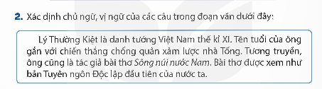
- Khi hướng dẫn bài 2, tôi đã làm như sau:
- Câu (1) : Hướng dẫn học sinh đặt câu hỏi: Ai là danh tướng Việt Nam thế kỉ XI ? (Lý Thường Kiệt - " Lý Thường Kiệt " là CN); Lý Thường Kiệt là gì ? ( là danh tướng Việt Nam thế kỉ XI -" là danh tướng Việt Nam thế kỉ XI " là VN)
- Câu (2): Đặt câu hỏi : Tên tuổi của ông gắn với gì ? (gắn với chiến thắng chống quân xâm lược nhà Tống - " gắn với chiến thắng chống quân xâm lược nhà Tống " là VN); chiến thắng chống quân xâm lược nhà Tống gắn với gì? (Tên tuổi của ông - CN).
- Câu (3): Nhiều HS thường nhầm “Tương truyền” là chủ ngữ. Vậy lúc này tôi sẻ yêu cầu HS nêu lại khái niệm chủ ngữ và đặt câu hỏi Ai là tác giả bài thơ Sông núi nước Nam ? (Ông - CN) ; Ông là tác giả của bài thơ nào ? (là tác giả bài thơ Sông núi nước Nam - VN)
- Câu (4): Đặt câu hỏi : Cái gì được xem như bản Tuyên ngôn Độc lập đầu tiên của nước ta ? (Bài thơ - CN); Bài thơ được xem như cái gì? (được xem như bản Tuyên ngôn Độc lập đầu tiên của nước ta - VN).
Sau khi áp dụng cách làm này, tôi thấy học sinh lớp mình xác định đúng thành phần chủ ngữ của câu và tự tin hơn khi thực hiện các dạng bài tập này.
Việc nhận diện Trạng ngữ cũng là một vấn đề khó đối với các em. Về vai trò ngữ pháp, trạng ngữ là thành phần phụ không bắt buộc phải có mặt trong câu, nhưng thêm phần trạng ngữ cho câu là để phản ánh đầy đủ tình cảm, nhận thức chủ quan của người nói. Trạng ngữ ở đầu câu dễ gặp nhất, học sinh dễ nhận thấy còn trạng ngữ ở giữa câu và cuối câu học sinh khó nhận diện. Sách giáo khoa Tiếng Việt 4 chỉ nêu trường hợp trạng ngữ đứng ở đầu câu nhưng nếu học sinh đặt những câu có trạng ngữ ở vị trí khác, giáo viên vẫn chấp nhận và chỉ cho học sinh thấy vị trí linh hoạt của trạng ngữ.
Tôi thấy việc phân biệt trạng ngữ chỉ mục đích, nguyên nhân HS dễ nhầm lẫn. Khi giảng dạy nội dung này, tôi thường hướng dẫn HS như sau:
- Trạng ngữ chỉ nguyên nhân: sử dụng để giải thích, đưa ra kiến giải vì sao sự việc của câu diễn ra như thế. Nhiệm vụ của trạng ngữ chỉ nguyên nhân là trả lời cho câu hỏi: Tại sao? Vì sao? Do đâu?
Ví dụ: Do mưa to, tôi đi học muộn.
Trong câu trên trạng ngữ chỉ nguyên nhân chính là “Do mưa to”. Tác dụng của nó trong câu trả lời cho câu hỏi “Do đâu?”. Cụ thể hơn là giải thích lý do đi học muộn.
- Trạng ngữ chỉ mục đích: Để nhận biết đúng nhất thì nó là ngược lại với trạng ngữ chỉ nguyên nhân. Mục đích của nó là để chỉ mục đích của sự việc hay hành động đang được nhắc đến của câu. Trạng ngữ chỉ mục đích dùng để trả lời các câu hỏi: Để làm gì? Bởi cái gì? Mục tiêu là gì?…
Ví dụ: Để được phần thưởng, Lan cố gắng học hành chăm chỉ.
Ở ví dụ trên đây, trạng ngữ chỉ mục đích là “Để được mẹ khen”. Nhiệm vụ của nó là trả lời câu hỏi “Để làm gì?”. Đúng hơn là vì mục đích gì mà Lan học hành chăm chỉ.
Sau khi áp dụng cách làm trên, HS lớp tôi đã nắm chắc kiến thức hơn và xác định được đúng loại trạng ngữ mà không bị nhầm lẫn.

3. Vận dụng hiệu quả đồ dùng dạy học trực quan để nâng cao hiệu quả tiết học Luyện từ và câu
Đồ dùng trực quan có vai trò rất lớn trong việc giúp học sinh nhớ kĩ, hiểu sâu những hình ảnh, những kiến thức. Con đường nhận thức của học sinh Tiểu học từ trực quan sinh động đến tư duy trừu tượng, để giúp học sinh khỏi nhàm chán và giờ học thêm sinh động, tôi thường sử dụng đồ dùng trực quan để giúp học sinh tiếp nhận tri thức một cách dễ dàng.
Vì vậy khi dạy các kiến thức về phân môn Luyện từ và câu, tôi thường sử dụng các đồ dùng trực quan như tranh ảnh, vật thật , video cụ thể để học sinh dễ dàng xác định.
3.1 Tranh ảnh
Tranh ảnh là một đồ dung trực quan rất quen thuộc, dễ sử dụng và đem lại hiệu quả cao. Tôi có thể sử dụng nó trong nhiều bài dạy của mình như: Động từ - Tuần 5; Luyện tập về động từ - Tuần 6, Luyện tập về động từ - Tuần 7, …..
Tôi hướng dẫn HS quan sát tranh, thảo luận nhóm và mời HS lên chỉ tranh và trình bày
Ví dụ: Khi dạy bài “Động từ” – Tuần 5. Tôi cho HS tìm hiểu nội dung tranh, sau đó thảo luạn tìm các từ chỉ hoạt động của người, vật trong tranh. Sau đó mời HS lên trình bày. ( Ảnh 1 - Phụ lục III)
3.2. Vật thật
Dùng hình ảnh qua tranh minh hoạ hay qua băng đĩa chưa giúp HS nhận thức sâu sắc về đối tượng hay sự vật mà HS cần khám phá, chưa kích thích được trí tượng tượng, tìm tòi và khả năng ghi nhớ của trẻ về sự vật, hiện tượng đó. Sử dụng vật thật làm cho HS thích thú vì không chỉ được nhìn mà HS còn được sờ, mó, nếm, ngửi.
Trong quá trình giảng dạy, tôi đã nghiên cứu và áp dụng phương pháp này vào một số bài như: Danh từ - Tuần 1, Động từ - Tuần 5, Tính từ - Tuần 12, Cách dùng và công dụng của từ điển – Tuần 8, Biện pháp nhân hóa – Tuần 10, Câu – Tuần 19, …
Ví dụ 1: Khi dạy bài Tính từ - Tuần 12
Tôi chuẩn bị một số đồ vật như bút, tẩy, thước, quả cam, quả dưa chuột, … và để trong chiếc hộp bí mật. Tôi sẽ mời một HS lên lấy một đồ vật và mô tả nó bằng cách tính từ để các bạn ở dưới đoán tên của đồ vật đó. HS lên chơi và HS trả lời đúng sẽ nhận được phần thưởng
HS sẽ tìm được: Quả cam – tròn, thước – dài, tẩy – trắng, dai,….
Hoặc là tôi mời một bạn lên nói những từ chỉ đặc điểm của một bạn nào đó trong lớp để các bạn đoán bạn đó là ai
HS sẽ tìm được: Bạn Như Linh – nhỏ bé, bạn Thịnh – cao, bạn Hùng Phong – mũm mĩm,…
Sau trò chơi, tôi thấy HS lớp mình rất sôi nổi, vui vẻ hơn. Từ đó giúp học sinh sử dụng tốt tính từ trong việc dùng từ đặt câu, viết bài văn thêm sinh động, hấp dẫn hơn.
Ví dụ 2: Cách dùng và công dụng của từ điển – Tuần 8
Tôi đã yêu cầu mỗi HS sẽ chuẩn bị một quyển từ điển dành cho HS tiểu học, hoặc nếu HS nào không chuẩn bị được, tôi sẽ phô tô một số trang trong từ điển cho HS sử dụng. Trong tiết học, HS được thực hành trực tiếp trên từ điển, vì được thực hành trực tiếp nên các em ghi nhớ cách tra từ điển tốt hơn.
Ví dụ 3: Khi dạy đến bài “Câu” (trang 9, tiếng Việt 4, tập 2, bộ sách Kết nối tri thức với cuộc sống)
Tôi yêu cầu học sinh đặt 3 câu kể mỗi câu tả một cây hoa mà em yêu thích, tôi cảm thấy học sinh có phần uể oải do vậy, tôi yêu cầu các em không phải làm bài tập này vào vở mà cô cùng các em sẽ tới tham quan vườn hoa của lớp mình; lớp học sôi động hẳn lên, một số học sinh reo lên “A! thích quá! Thích quá!”
Tôi cùng các em học sinh đến với vườn hoa nhỏ của lớp mình.
Tôi hỏi học sinh: Em yêu thích những cây hoa nào? Em hãy đặt câu kể để miêu tả những cây hoa đó. Tôi vừa dứt lời đã thấy rất nhiều cánh tay giơ lên, tôi gọi em Đỗ Như Linh– một học sinh gái nhút nhát nhất của lớp cũng trả lời. Câu của em là: Hoa cúc nở vàng. Tiếp theo là một loạt các câu trả lời tương tự. Tôi khuyến khích: bạn nào có câu hay hơn nào? Lại một loạt cánh tay giơ lên với những câu trả lời: Hoa cúc nở vàng rực; Cây hồng nhung chúm chím những nụ hoa nhỏ xinh tươi,… và thật bất ngờ, một đoạn văn của cô học trò Đỗ Linh Giang đã viết ( Hình ảnh minh họa bài viết – Ảnh 3, Phụ lục III )
3.3 Video
Những video hấp dẫn, sinh động luôn có sức hấp dẫn, gây tò mò, thích thú với học sinh nên trong quá trình giảng dạy, tôi đã cố gắng khéo léo lồng ghép vào một số hoạt động phù hợp như: khởi động, vận dụng,…
Ví dụ 1: Khi dạy bài “Động từ” – Tuần 5,phần vận dụng tôi đã cho HS xem một đoạn phim hoạt hình Tom and Jerry khoảng 30 giây, HS có nhiệm vụ xem và tìm những động từ chỉ hoạt động, trạng thái của các nhân vật trong bộ phim. Tôi thấy các em rất hào hứng, sôi nổi và tìm được rất nhiều động từ ( Ảnh 4 – Phục lục III)
Ví dụ 2: Khi dạy bài “Tính từ” – Tuần 12, phần khởi động tôi cho HS xem video và lắng nghe hát “Quả”, HS sẽ tìm trong bài hát những từ ngữ chỉ đặc điểm của các loại quả được nhắc đến trong bài hát như: chua, gai chi chít, thơm lừng, cao, cưng cứng,…. Từ đó, tôi dẫn dắt và giới thiệu những từ chỉ đặc điểm này được gọi là tính từ.

4. Kết hợp nhiều dạng bài tập Luyện từ và câu để nâng cao khả năng vận dụng kiến thức về từ, câu cho học sinh

4.1. Luyện tập các bài về từ.

Một số dạng bài tập tìm từ có trong câu, trong đoạn; điền từ vào chỗ trống có trong sách giáo khoa Tiếng Việt, tôi cũng thường thiết kế thêm nhiều một số bài tập để củng cố về từ để HS luyện tập, vận dụng thêm trong các tiết hướng dẫn học.
Dạng 1: Bài tập tìm danh từ, động từ tính từ trong câu, đoạn văn hay đoạn thơ. Sau đó chọn mỗi loại một từ để đặt câu
Ví dụ: Cho đoạn thơ sau:
Mặt trời rúc bụi tre
Buổi chiều về nghe mát
Bò ra sông uống nước
Thấy bóng mình, ngỡ ai
Bò chào: - “Kìa anh bạn!
Lại gặp anh ở đây!”
(trích Chú bò tìm bạn)
Em hãy tìm các danh từ, động từ, tính từ có trong khổ thơ trên. Đặt câu với một từ trong mỗi nhóm
Đáp án:
Từ
Danh từ | mặt trời, buổi chiều, sông, bụi tre, bóng, anh bạn, nước
Động từ | rúc, về, ra, uống, chào, gặp
Tính từ | mát
Với dạng bài này tôi hướng dẫn HS đọc kĩ đoạn thơ, yêu cầu HS thảo luận nhóm, sau đó trình bày ý kiến. Tôi và HS sẽ cùng nhận xét, nếu từ nào khó phân biệt tôi yêu cầu HS đặt thêm câu với từ đó để các em dễ hiểu hơn
Dạng 2: Bài tập chọn từ điền vào chỗ thích hợp và giải nghĩa từ
Ví dụ: Điền từ ngữ phù hợp vào chỗ trống để hoàn thành câu
a. Ruộng bậc thang là ………. lao động của của những người nông dân vùng Tây Bắc.
b. Vào năm 1990, một người dân Quảng Bình đã ……………hang Sơn Đoòng.
c. Các vận động viên khuyết tật đã nêu cao tinh thần……..
Đáp án: a. thành quả; b. phát hiện ra; c. quyết tâm.

Trong dạng bài này tôi thấy khi cho sẵn các từ để chọn thì HS sẽ dễ dàng chọn được từ đúng nhưng khi phải tự tìm từ để điền thì nhiều em con lúng túng. Lúc này tôi sẽ gợi ý, đặt các câu hỏi để dẫn dắt HS tìm được từ. Tôi hướng dẫn HS hiểu nghĩa của từ “thành quả”- kết quả quý giá đạt được sau một quá trình hoạt động, đấu tranh mất nhiều công sức; “quyết tâm” - quyết và cố gắng thực hiện bằng được điều đã định, tuy biết là có nhiều khó khăn, trở ngại. Từ đó HS hiểu sâu ý nghĩa của từ và lựa chọn từ vào câu phù hợp.
Dạng 3: Xếp từ vào nhóm thích hợp và giải nghĩa từ
Ví dụ: Xếp các từ có tiếng kì dưới đây vào nhóm thích hợp.
kì tài, chu kì, học kì, kì diệu, thời kì, kì ảo, kì quan, kì tích, định kì, kì vĩ

Kì có nghĩa là “lạ”
Kì có nghĩa là “thời hạn”

Với dạng bài này, tôi đã giúp HS hiểu nghĩa của các từ, sau đó các em dễ dàng xếp được từ vào nhóm thích hợp.

Dạng 4: Bài tập xác định chủ ngữ, vị ngữ, trạng ngữ trong câu sau

Để gắn với thực tiễn cuộc sống, củng cố kiến thức một cách tổng hợp, tôi cho HS làm các bài tập tìm nhiều thành phần câu trong một bài như tìm chủ ngữ, vị ngữ, trạng ngữ.

Ví dụ: Xác định chủ ngữ, vị ngữ, trạng ngữ trong câu sau

Ngày qua, trong sương thu ẩm ướt và mưa rây bụi mùa đông, những chùm hoa khép miệng bắt đầu kết trái.

HS sẽ xác định được như sau:

Ngày qua,/ trong sương thu/ ẩm ướt và mưa rây bụi mùa đông, những chum

TN CN VN

hoa khép miệng bắt đầu kết trái.

4.2. Củng cố, khắc sâu và mở rộng luyện các dạng bài tập về câu.
Với dạng bài này cũng được lựa chọn với thực tiễn sinh động hàng ngày để học sinh biết đặt câu đúng, phù hợp với tình huống giao tiếp, đảm bảo lịch sự khi đặt câu. Một số dạng bài tập về câu trong Sách giáo khoa Tiếng Việt 4:
Dạng 1: Sắp xếp từ ngữ thành câu
Dạng 2: Đặt câu dựa vào từ hoặc tình huống cho trước
Dạng 3. Thêm các thành phần còn thiếu trong câu
Dạng 4: Đặt câu hỏi cho một bộ phận trong câu
Ngoài những bài đã có trong sách, trong các tiết Hướng dẫn học buổi chiều tôi cũng thiết kế thêm các bài tập củng cố, mở rộng cho HS. Tôi còn tạo thêm một số bài tập nhóm, phiếu bài tập, hỏi – đáp trực tiếp trên lớp (Ảnh 5 - Phụ lục III)

5. Lồng ghép tổ chức các trò chơi học tập cho học sinh để tạo hứng thú và cải thiện chất lượng tiết học Luyện từ và câu
Trò chơi học tập là trò chơi có nội dung gắn với hoạt động học tập của học sinh, thông qua trò chơi, giúp học sinh chiễm lĩnh tri thức mới hoặc củng cố kiến thức, luyện tập kĩ năng.
Tuy nhiên, nếu trong trò chơi, khi mọi thứ đều lặp đi lặp lại, thì trò chơi sẽ bớt phần thú vị. Qua nghiên cứu, tôi nhận thấy, trò chơi sẽ cuốn hút trẻ em hơn, nếu có được sự giả định từ tên gọi hấp dẫn. Do đó, ngoài những trò chơi có tên gọi như: Chiếc hộp kì diệu, hái hoa dâng chủ, ai nhanh hơn, ai đúng ai sai, ... Tôi còn đưa thêm những trò chơi dựa theo tích truyện cổ tích Việt Nam, để hoạt động trò chơi vừa minh họa sinh động kiến thức, kỹ năng tiếng Việt, vừa tạo ra được một không khí cổ tích huyền diệu, khơi gợi các em một kho tàng cổ tích Việt Nam. Chẳng hạn từ truyện Tấm Cám, xây dựng trò chơi có tên gọi “Chim sẻ giúp cô Tấm”, Sơn tinh Thủy tinh, trò chơi tên gọi “Dâng núi chống lụt”, Truyện Thạch Sanh.
Mỗi trò chơi được vận dụng cho những dạng bài tập khác nhau. Chẳng hạn:
- Chim sẻ giúp cô Tấm: vận dụng cho dạng bài nhận diện phân loại từ.
- Dâng núi chống lụt: vận dụng dạng bài mở rộng vốn từ, đặt câu.
Các trò chơi được vận dụng rất nhiều ở phân môn Luyện từ và câu. Cách thực hiện những trò chơi trên rất đơn giản nhưng đem lại hiệu quả cao.
5.1 Trò chơi: Chim sẻ giúp cô Tấm
Tôi tổ chức thực hiện trò chơi “Chim sẻ giúp cô Tấm” như sau:
- Bước 1: Giới thiệu để tạo hứng thú cho học sinh như sau: Trong truyện Tấm Cám, mụ dì ghẻ độc ác, vì không muốn cho Tấm đi xem Hội nên đã trộn lẫn thóc với gạo, bắt Tấm phải nhặt. Tấm ngồi khóc, Bụt hiện lên và cho đàn chim sẻ xuống nhặt giúp Tấm. Vậy các em hãy là những chú chim sẻ giúp Tấm qua trò chơi “Chim sẻ giúp cô Tấm”
- Bước 2: Nêu luật chơi, cách chơi và cho học sinh thực hiện trò chơi
Cách chơi rất đơn giản: Lớp chia thành các đội chơi, mỗi đội có các thẻ ghi từ (núi, sách, tròn xoe, múa, mưa, xe đạp, nhảy, …. lẫn lộn xem là thóc và gạo, mà mụ dì ghẻ đã trộn lẫn. Các thành viên trong mỗi đội sẽ là những chú chim sẻ, nhặt phân loại thóc ra thóc, gạo ra gạo (Phân loại thành 3 nhóm danh từ, động từ, tính từ) Đội nào nhặt nhanh và chính xác nhất sẽ thắng cuộc, giúp cô Tấm sớm được đi xem Hội.
- Bước 3: Nhận xét, tuyên dương đội thắng.
Ví dụ: Khi dạy bài: “Luyện tập về danh từ, động từ tính từ” - Tuần 17.
Lớp chia thành các đội chơi, mỗi đội có các thẻ ghi từ (núi, sách, tròn xoe, múa, mưa, xe đạp, nhảy, … lẫn lộn xem là thóc và gạo, đỗ mà mụ dì ghẻ đã trộn lẫn. Các thành viên trong mỗi đội sẽ là những chú chim sẻ, nhặt phân loại thóc ra thóc, gạo ra gạo, đỗ ra đỗ (Phân loại thành 3 nhóm danh từ, động từ, tính từ
5.2 Trò chơi: Dâng núi chống lụt
Xây dựng trò chơi “Dâng núi, chống lụt” dành cho những bài tập tìm tiếng, từ có nhiều vần nhất định; tìm tiếng, từ có cùng hình thức chính tả; bài tập làm giàu vốn từ; nhận diện từ ngữ, câu …
Mục đích chơi: Tạo ra sự thi đua giũa các đội chơi, tìm ra đội nào nhanh hơn, chính xác hơn trong việc nhận diện, sưu tầm…các đơn vị tiếng Việt (tiếng, từ, câu, ...) cần học.
Chuẩn bị: Chọn 2 hoặc 3 đội chơi, mỗi đội gồm 5 người, đứng cùng vị trí như nhau (cùng vạch xuất phát). Mỗi đội được xem như những chàng Sơn Tinh đang làm nhiệm vụ dâng núi chiến đấu với thủy tinh.
Cách tiến hành trò chơi: Chọn hai hoặc ba đội chơi, mỗi đội gồm năm người, đứng cùng vạch xuất phát. Mỗi đội được xem như những chàng Sơn Tinh đang làm nhiệm vụ dâng núi chiến đấu với thủy tinh. Theo yêu cầu của Quản trò, thành viên đứng đầu trong đội sẽ ghi một đáp án (ghi vào phiếu học tập), Với mỗi kết quả đúng, cả đội bước lên một bước, và tiếp tục như vậy với những thành viên tiếp theo. Đội nào có đáp án đúng nhều nhất là dâng núi cao nhất, sẽ chiến thắng Thủy Tinh.
* Ví dụ: Khi dạy bài “Danh từ chung, danh từ riêng” – Tuần 2. Khi thực hiện bài tập 4, tôi đã tổ chức thành trò chơi “Dâng núi chống lụt”
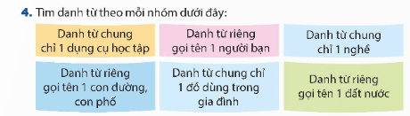
Tùng thành viên trong đội sẽ viết một danh từ theo mỗi nhóm. Nhóm nào có nhiều đáp án đúng nhất sẽ chiến thắng ( Ảnh 7 – Phụ lục III)

5.3 Trò chơi “Du lịch trên bản đồ”
* Mục tiêu : Giúp học sinh luyện tập viết đúng tên cơ quan, tổ chức, học sinh tái hiện kiến thức địa lí, viết đúng chính tả, rèn tính nhanh nhẹn, chuẩn xác
* Chuẩn bị: Giáo viên chuẩn bị 3 bảng nhóm có vẽ bản đồ, bút lông
* Thời gian : 4 phút
* Luật chơi – Cách chơi : Chia lớp thành 3 đội, mỗi đội gồm 6 em, giáo viên yêu cầu học sinh lượt 1, hai em ghi lại tên các tỉnh, thành phố ở miền Bắc; lượt 2, hai em ghi lại tên các tỉnh thành phố ở miền Trung; lượt 3, hai em ghi lại tên các tỉnh, thành phố ở miền Nam. Kết thúc cuộc chơi đội nào tìm đúng và nhanh nhất thì đội đó thắng.
* Ví dụ: Khi dạy xong bài : “ Quy tắc viết tên cơ quan, tổ chức” (trang 32, tiếng Việt 4, tập 1, bộ sách Kết nối tri thức với cuộc sống). (Ảnh 8 Phụ lục II)
Học sinh sẽ ghi được kết quả sau:
Lượt 1: Tên các tỉnh, thành phố ở miền Bắc: Hà Nội, Bắc Giang...
Lượt 2:Tên các tỉnh, thành phố ở miền Trung: Huế, Đà Nẵng, …
Lượt 3:Tên các tỉnh, thành phố ở miền Nam: Cần Thơ,Cà Mau...

6. Sử dụng sơ đồ tư duy trong tiết học Luyện từ và câu.
Sơ đồ tư duy là hình thức ghi chép, nhằm tìm tòi, đào sâu, mở rộng một ý tưởng, tóm tắt những ý chính của một nội dung, hệ thống hóa một chủ đề,… bằng cách kết hợp việc sử dụng hình ảnh, đường nét, màu sắc, chữ viết. Đây là một sơ đồ mở, nó phát huy tối đa khả năng sáng tạo của mỗi người.
Để tìm hiểu cách vẽ sơ đồ tư duy tôi đã nghiên cứu trên nhiều tài liệu, trang web như:
https://www.pace.edu.vn/tin-kho-tri-thuc/so-do-tu-duy-la-gi https://www.youtube.com/watch?v=CVhuYuROANM https://www.youtube.com/watch?v=kinrOT2vPDw
6.1 Dùng sơ đồ tư duy trong phần khởi động
Trước khi bắt đầu vào bài mới, tôi gọi học sinh lên bảng thuyết trình Bản đồ tư duy của bài học cũ, kiến thức có liên quan đến bài học hôm nay. Tôi và các em khác có thể đặt thêm câu hỏi để học sinh trả lời.
Ví dụ 1: Sau khi học xong các kiến thức Danh từ , (Tuần 1, sách Tiếng Việt 4, trang 9, tập 1), tôi yêu cầu học sinh về nhà thực hiện vẽ Bản đồ tư duy trên cơ sở kiến thức của buổi học ngày hôm đó. Đến tiết học hôm sau, tôi yêu cầu học sinh lên thuyết trình về Bản đồ tư duy đó ( Ảnh 9- Phụ lục III)
6.2 Dùng Bản đồ tư duy để dạy bài mới và ghi bảng
Tôi đưa ra một từ khoá để nêu kiến thức của bài mới rồi yêu cầu học sinh vẽ Bản đồ tư duy bằng cách đặt câu hỏi, gợi ý cho các em để các em tìm ra các nội dung chính liên quan đến từ khoá đó và hoàn thiện Bản đồ tư duy. Qua bản đồ tư duy đó, học sinh sẽ nắm được kiến thức bài học một cách dễ dàng.
Ví dụ: Tiết Luyện từ và câu: Hai thành phần chính của câu (Tuần 20, sách Tiếng Việt lớp 4 tập hai, trang 18). Sau khi hình thành kiến thức mới, tôi yêu cầu HS lập Bản đồ tư duy. ( Ảnh 10- Phụ lục III)
Học sinh rất vui và hứng thú khi được tự vẽ Bản đồ tư duy và đồng thời các em thuộc bài ngay tại lớp. Đặc biệt, những em bình thường học bài chậm hôm nay cũng thuộc ngay, các em trở nên thích học và rất tự tin.
6.3 Dùng Bản đồ tư duy để củng cố kiến thức sau mỗi tiết học
Sau mỗi bài học, tôi hướng dẫn, gợi ý để học sinh tự hệ thống kiến thức trọng tâm, kiến thức cần nhớ của bài học bằng cách vẽ Bản đồ tư duy. Sau cùng, tôi tổng hợp và nhận xét, khuyến khích các em.
Ví dụ: Sau khi học xong bài “Trạng ngữ chỉ phương tiện” (Tuần 28, sách Tiếng Việt lớp 4, tập hai, trang 82). Đến phần củng cố, dặn dò, tôi đặt yêu cầu cho các học sinh như sau: Em hãy thảo luận nhóm đôi, sử dụng bản đồ tư duy để khái quát lại các kiến thức về Trạng ngữ? ( Ảnh 11 Phụ lục III)
Mỗi bài học được vẽ kiến thức trên một trang giấy rời rồi kẹp lại thành tập. Việc làm này sẽ giúp các em dễ ôn tập, xem lại kiến thức khi cần một cách nhanh chóng, dễ dàng.

IV. KẾT QUẢ VÀ ỨNG DỤNG
1. Kết quả
Qua một năm thực hiện các giải pháp nêu trên trong dạy học phân môn Luyện từ và câu cho học sinh lớp 4, tôi thấy học sinh rất hứng thú và yêu thích học phân môn này. Các em đã mạnh dạn và tự tin hơn trong học tập; biết xác định đúng các loại từ, dấu câu, biết sử dụng tốt biện pháp nhân hóa trong việc dùng từ đặt câu, biết cách dùng các tính từ, động từ, danh từ với các sắc độ khác nhau có tác dụng gợi tả viết văn thêm sinh động, hấp dẫn; các kỹ năng nghe, nói, đọc, viết của học sinh được phát huy tối đa, tỷ lệ học sinh dùng từ chính xác, từ hay tăng lên, kỹ năng viết văn có tiến bộ rất nhiều. Tỉ lệ học sinh hoàn thành và hoàn thành tốt bài tập được cải thiện, không còn học sinh không hoàn thành bài. Từ đó, góp phần nâng cao chất lượng dạy học phân môn Luyện từ và câu nói riêng và môn Tiếng Việt nói chung. (Kết quả khảo sát giữa học kì II – Phụ lục IV, Bảng so sánh hiệu quả học trước và sau khi áp dụng biện pháp - Phụ lục V )
Thông qua kết quả của bảng thống kê, ta thấy chất lượng học sinh có sự tiến bộ rõ rệt. Như vậy, chứng tỏ tính đúng đắn và hiệu quả của các trò chơi giúp làm giàu vốn từ cho học sinh mà tôi đã và đang áp dụng
2. Ứng dụng
Biện pháp này của tôi đã được tôi áp dụng thành công và mang lại hiệu quả dạy học cao tại học sinh lớp 4B, trường Tiểu học Liên Hà A, năm học 2023-2024. Biện pháp này có thể ứng dụng vào việc dạy học Luyện từ và câu nói riêng và môn Tiếng Việt nói chung cho học sinh lớp 4 và các khối lớp khác trong phạm vi trường, huyện, thành phố

C. KẾT LUẬN VÀ KIẾN NGHỊ

I. KẾT LUẬN
Việc tạo hứng thú học tập, yêu thích phân môn Luyện từ và câu và rèn kĩ năng học tốt môn này là một việc tất cả giáo viên khối 4 cần phải kiên trì, bền bỉ, không được nóng vội. Nếu giáo viên không biết chờ đợi, kiên trì giúp đỡ học sinh mà nôn nóng thì chắc chắn sẽ thất bại. Giáo viên cần thường xuyên học hỏi, tìm hiểu thêm về nội dung dạy học mạch kiến thức, phương pháp dạy học tích cực trong phân môn Luyện từ và câu
Mặt khác, để nâng cao chất lượng dạy học mảng kiến thức về phân môn Luyện từ và câu, trước hết giáo viên cần xác định đúng mục tiêu, hệ thống kiến thức, kỹ năng cần cung cấp cho học sinh. Khi lập kế hoạch bài học, giáo viên cần chú ý sử dụng các phương pháp, kỹ thuật dạy học tích cực để thu hút học sinh vào bài học. Phải luôn tôn trọng và thực hiện nghiêm túc nguyên tắc dạy học từ đơn giản đến nâng cao, khắc sâu kiến thức cho học sinh. Khi dạy các em thực hành về các dạng bài tập, giáo viên cần lựa chọn các kiến thức cần thiết để áp dụng cho từng bài tập cụ thể, từ dạng bài tập này liên hệ đến các dạng bài tập khác có liên quan trong mảng kiến thức đó. Nếu hình thức không rõ ràng thì cần cho các em xem xét đến nghĩa của từ trong văn cảnh. Một trong những kinh nghiệm để học sinh tháo gỡ những vướng mắc khi thực hành về phân môn Luyện từ và câu nữa đó là xét khả năng kết hợp của chúng.
Đối với dạng bài tập xác định chức vụ ngữ pháp của câu là dạng bài tổng hợp hơn, vì vậy giáo viên hướng dẫn học sinh phải xem xét cả khái niệm, khả năng kết hợp của tính từ trong văn cảnh cụ thể, dựa vào nghĩa của từ và vị trí đứng trong câu để xác định chức vụ ngữ pháp hay đặt câu cho phù hợp với yêu cầu đề bài. Do vậy, giáo viên cần thường xuyên hướng dẫn và nhắc lại các kiến thức và bài tập vận dụng, có thể tích hợp ở các phân môn Tiếng Việt khác để giúp học sinh làm được tốt dạng bài tập này.

II. KIẾN NGHỊ
Từ những bài học kinh nghiệm trên, tôi mạnh dạn đưa ra một số đề xuất như sau:

1. Đối với giáo viên
Tăng cường bồi dưỡng chuyên môn nghiệp vụ, đổi mới phương pháp giảng dạy để giờ học sinh động, hấp dẫn học sinh hơn.
Thường xuyên trao đổi với đồng nghiệp về thực trạng của học sinh qua các giờ lên lớp, từ đó thống nhất rút kinh nghiệm vào thực hành ở lớp mình.
Sử dụng đồ dùng một cách có hiệu quả trong tiết học Luyện và câu

2. Đối với nhà trường
Thường xuyên tổ chức sinh hoạt chuyên môn, các đợt hội thảo về dạy học mạch kiến thức về tính từ một cách có hiệu quả.
Động viên kịp thời các đồng chí giáo viên làm tốt công tác tự học, tự bồi dưỡng; tự làm và sử dụng đồ dùng dạy học một cách hiệu quả.

3. Đối với Phòng Giáo dục
Tiếp tục tổ chức các buổi hội thảo về phần kiến thức này cho cán bộ và giáo viên các nhà trường; triển khai rộng rãi những sáng kiến kinh nghiệm hay để các đồng nghiệp cùng áp dụng trong quá trình dạy học.
Trong phạm vi đề tài này tôi chỉ xin được giới thiệu một số giải pháp nhỏ của bản thân đã áp dụng thành công trong giảng dạy học sinh phần kiến thức về tính từ trong phân môn Luyện từ và câu ở lớp 4. Do điều kiện công tác và thời gian có hạn nên sáng kiến kinh nghiệm này không tránh khỏi những thiếu sót, tôi rất mong nhận được sự đóng góp của các anh chị và bạn bè đồng nghiệp.
Tôi xin trân trọng cảm ơn!
XÁC NHẬN CỦA  LÃNH ĐẠO NHÀ TRƯỜNG | Liên Hà, ngày 20 tháng 4 năm 2024  NGƯỜI VIẾT  Dương Thị Thu Hậu

TÀI LIỆU THAM KHẢO

1. Bùi Mạnh Hùng ( Tổng chủ biên) , (2022), Sách giáo khoa Tiếng Việt 4 - Nhà Xuất bản Giáo dục Việt Nam
2. Bùi Mạnh Hùng ( Tổng chủ biên) , (2022), Sách giáo viên Tiếng Việt 4 - Nhà Xuất bản Giáo dục Việt Nam
3. Lê Phương Nga. Lê A. Đặng Kim Nga, Đỗ Xuân Thảo, Phương pháp dạy học Tiếng Việt ở tiểu học - Nhà Xuất bản Đại học Sư phạm
4. Nguyễn Thị Minh Phương, Phạm Thị Thúy, Lê Viết Chung, Cẩm nang phương pháp sư phạm - Nhà xuất bản Tổng hợp Thành phố Hồ Chí Minh
5. Thạc sĩ: Lê Hồng Hạnh, Quản lý tổ chức lớp học – Một kĩ năng quan trọng của người giáo viên. - Tạp chí Quản lý giáo dục
6. Trang web https://www.google.com.vn/?hl=vi, https://taphuan.nxbgd.vn

PHỤ LỤC VÀ CÁC MINH CHỨNG CỦA ĐỀ TÀI
Phụ lục I

BÀI KHẢO SÁT CHẤT LƯỢNG HỌC LUYỆN TỪ VÀ CÂU
ĐẦU NĂM HỌC

Bài 1: Nối các từ ngữ sau vào 2 nhóm (1 điểm)
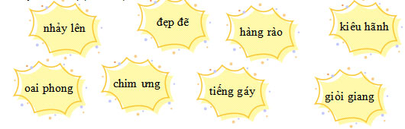
Từ chỉ sự vật
Từ chỉ đặc điểm

Bài 2: Gạch chân dưới từ chỉ hoạt động trong khổ thơ sau ( 1 điểm)
Tay em đánh răng
Răng trắng hoa nhài
Tay em chải tóc
Tóc ngời ánh mai.
Câu 3: Chỉ ra một câu trong đoạn thơ bài 2 có hình ảnh so sánh. (1 điểm)
...............................................................................................................................
Câu 4: Quan sát tranh sau (1 điểm)

Đặt câu phù hợp với bức tranh và cho biết câu đó thuộc kiểu câu gì?
……………………………………………………………………………………
……………………………………………………………………………………
Câu 5: Điền dấu câu thích hợp vào mỗi □ trong đoạn đối thoại dưới đây (1 điểm)
Tùng bảo Vinh :
- Chơi cờ ca-rô đi □
- Để tớ thua à □ Cậu cao thủ lắm □
- A □ Tớ cho cậu xem cái này □ Hay lắm □
Vừa nói, Tùng vừa mở tủ lấy quyển ảnh lưu niệm gia đình đưa cho Vinh xem □
- Ảnh chụp cậu lúc lên mấy mà nom ngộ thế □
- Cậu nhầm to rồi □ Tớ đâu mà tớ □ ông tớ đấy □
- Ông cậu □
- Ừ □ Ông tớ ngày còn bé mà □ Ai cũng bảo tớ giống ông nhất nhà □
Câu 6: Nối sự vật ở cột A với từ ngữ miêu tả ở cột B sau cho phù hợp. (1 điểm)
Cột A |  | Cột B
1. Bầu trời |  | a. ào ào, trút nước
2. Dòng sông |  | b. cao, xanh trong
3. Sen |  | c. lăn tăn gợn sóng
4. Tiếng cuốc kêu |  | d. đang lụi tàn
5. Những trận mưa |  | e. thưa thớt, ra rả
Câu 7:
a) Tìm từ trái nghĩa với từ oi bức. (0,5 điểm)
.......................................................................................................................
b) Tìm từ có nghĩa giống với từ mênh mông (0,5 điểm)
……………………………………………………………………………….
Câu 8: Vẽ ngôi nhà em yêu thích. Viết 2 - 3 câu giới thiệu bức tranh của em. (1 điểm

……………………………………………………………………………………
……………………………………………………………………………………
……………………………………………………………………………………
……………………………………………………………………………………
Câu 9: (1,5 điểm)
a) Chuyển câu “Các bạn đến thăm làng quê” thành một câu khiến.
……………………………………………………………………………………
b) Chuyển những câu “Nam đi học” thành câu hỏi.
……………………………………………………………………………………
c) Chuyển câu “ Cô búp bê đáng yêu” thành câu cảm
……………………………………………………………………………………
Câu 10: Em hãy xếp những từ sau vào đoạn văn sao cho thích hợp. (0,5 điểm)
giật mình, biến đi, im lặng, rào rào.
Rừng cây ... quá. Mỗi tiếng lá rơi lúc nào có thể khiến người ta ... Gió bắt đầu nổi ... Phút yên tĩnh của rừng ban mai dần ...

Phụ lục II

BẢNG KẾT QUẢ KHẢO SÁT TRƯỚC KHI THỰC HIỆN CÁC BIỆN PHÁP

LỚP | SĨ SỐ | KẾT QUẢ XẾP LOẠI
LỚP | SĨ SỐ | Hoàn thành tốt |  | Hoàn thành |  | Chưa hoàn thành
LỚP | SĨ SỐ | SL | Tỉ lệ (%) | SL | Tỉ lệ (%) | SL | Tỉ lệ (%)
4B | 30 | 8 | 26,7 | 17 | 56,7 | 5 | 16,6

BIỂU ĐỒ CỘT KẾT QUẢ KHẢO SÁT TRƯỚC KHI
THỰC HIỆN CÁC BIỆN PHÁP

Phụ lục III

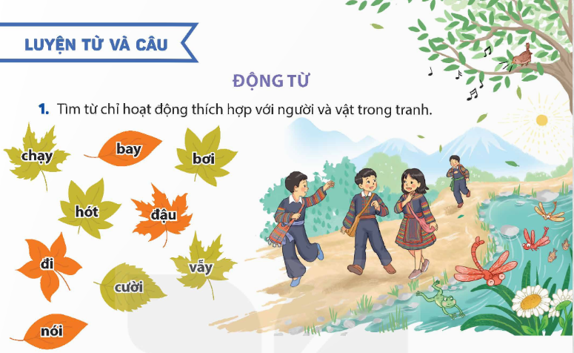

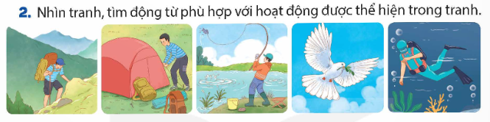
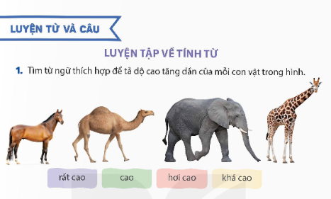

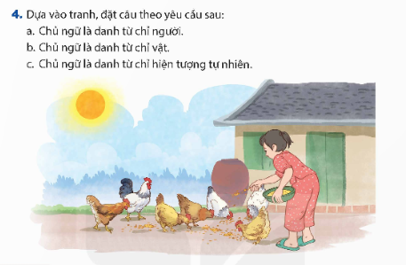
Ảnh 1: Một số bài sử dụng tranh ảnh minh họa
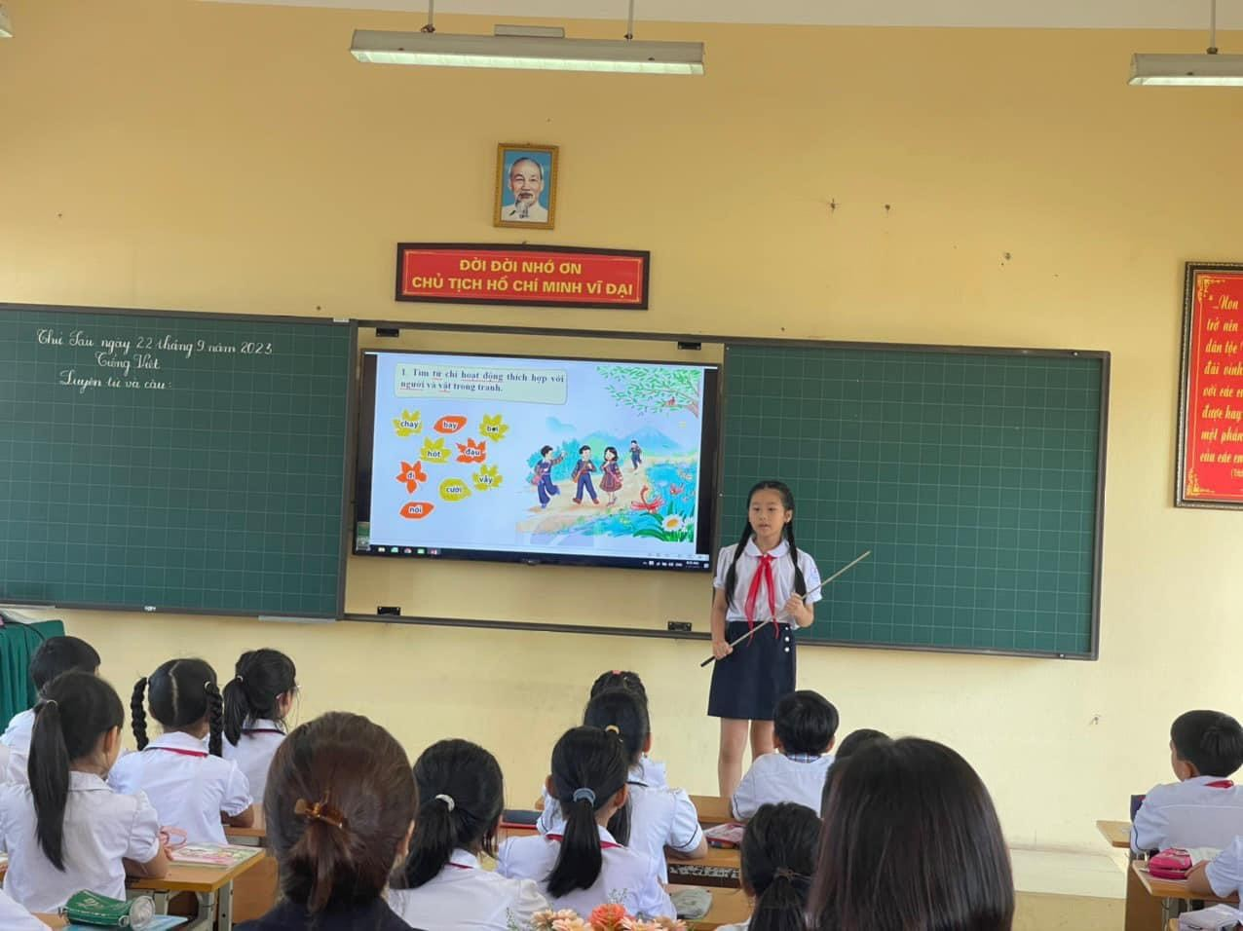

Ảnh 2 – Hình ảnh học sinh quan sát tranh và trình bày

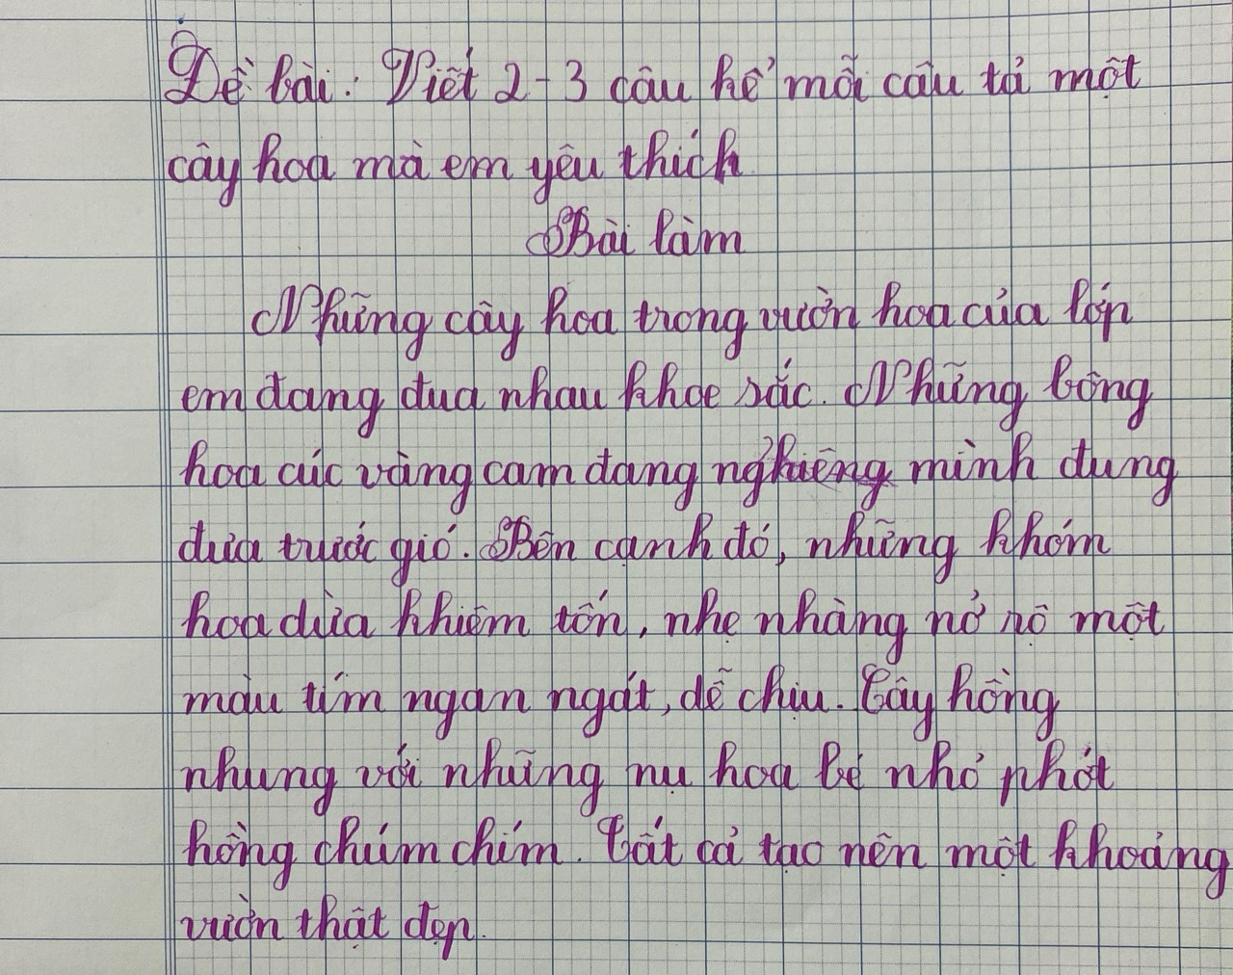

Ảnh 3– Hình ảnh bài viết của học sinh

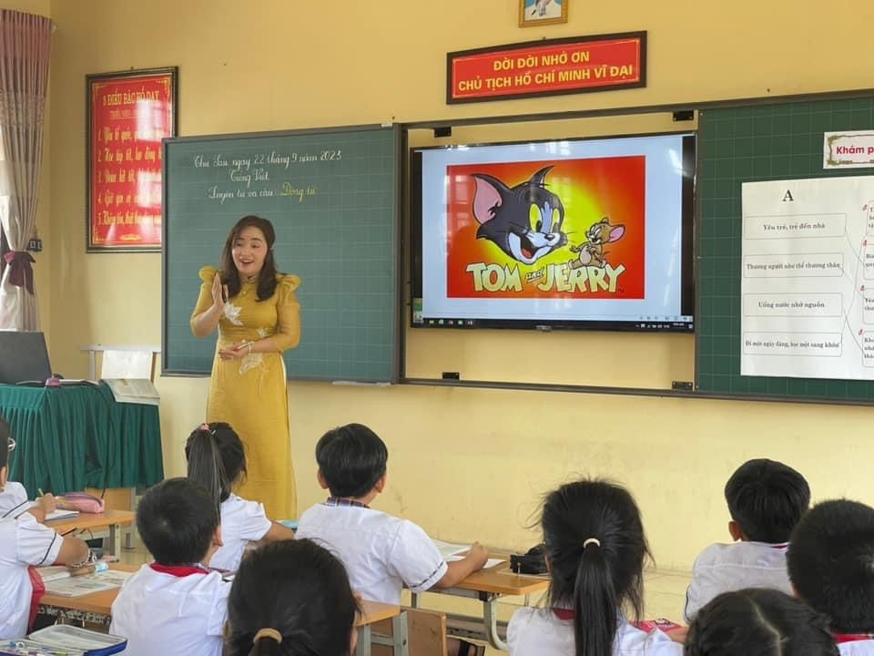

Ảnh 4– Hình ảnh học sinh xem video

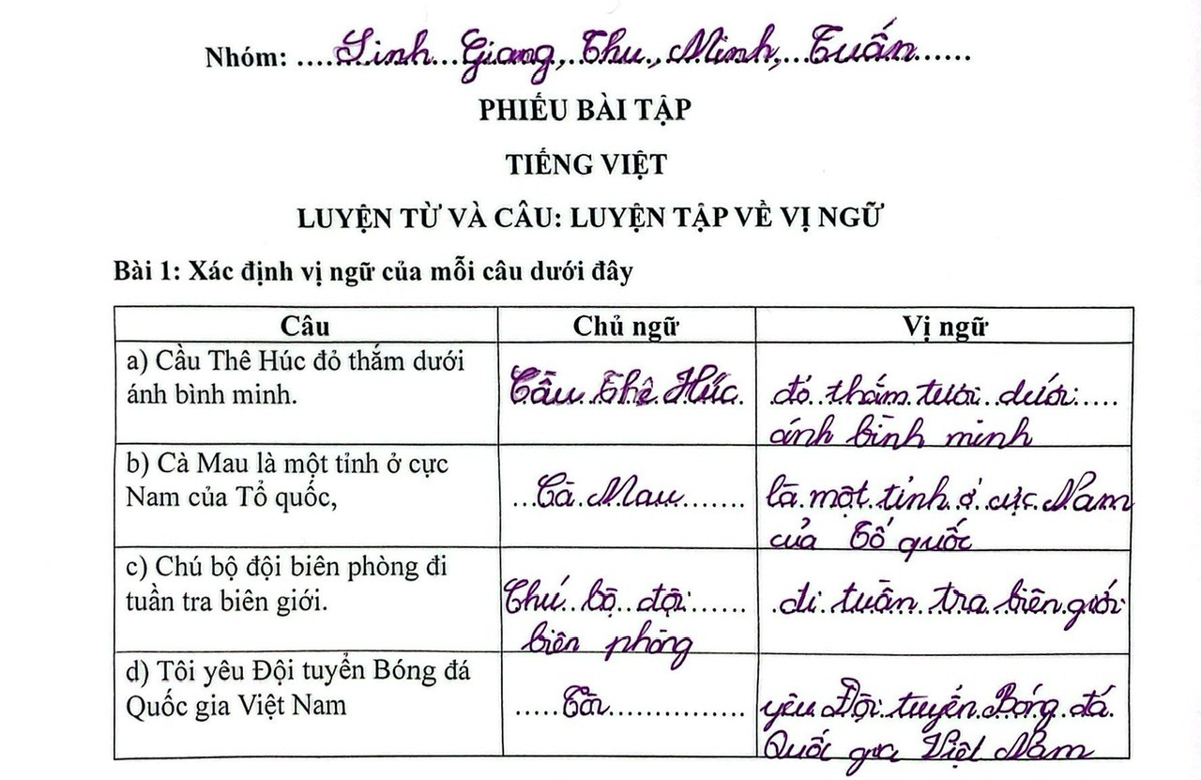

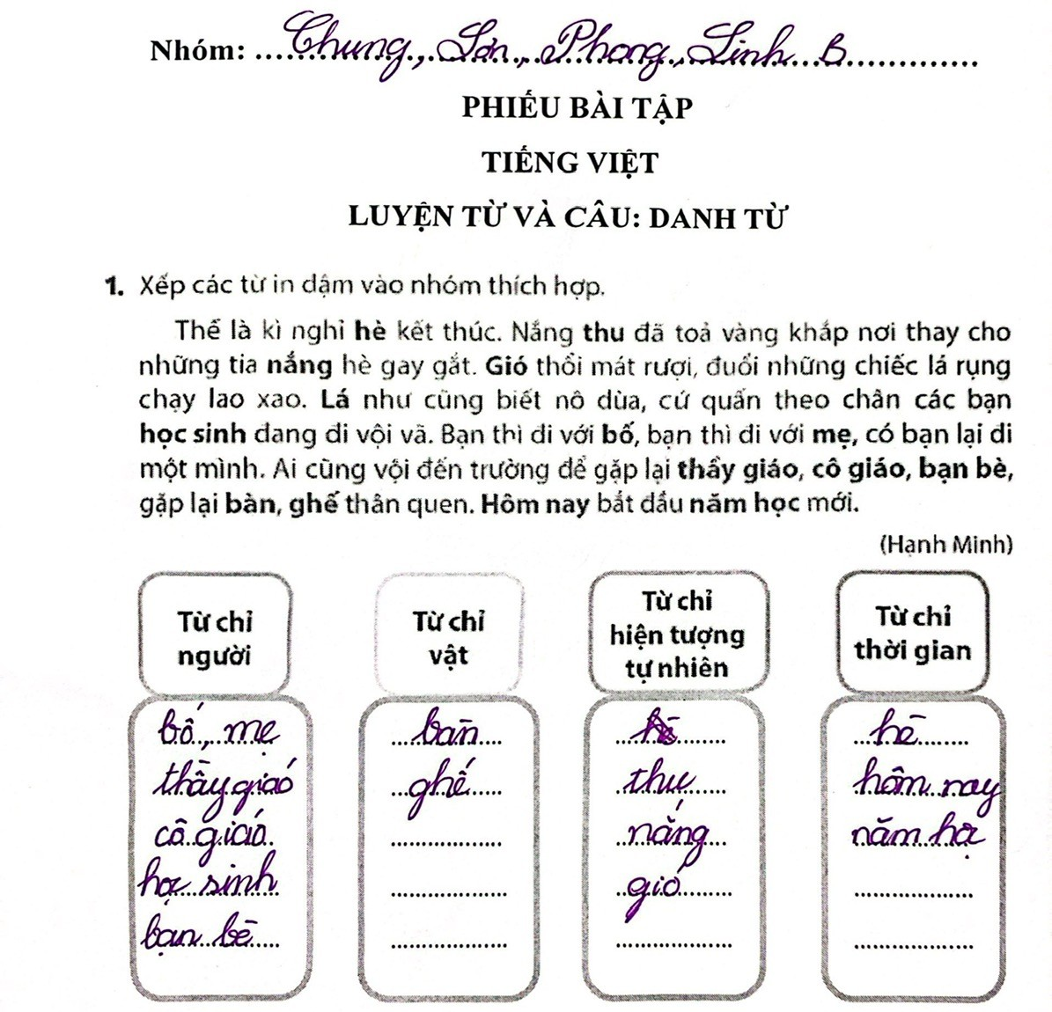

Ảnh 5 – Phiếu bài tập nhóm

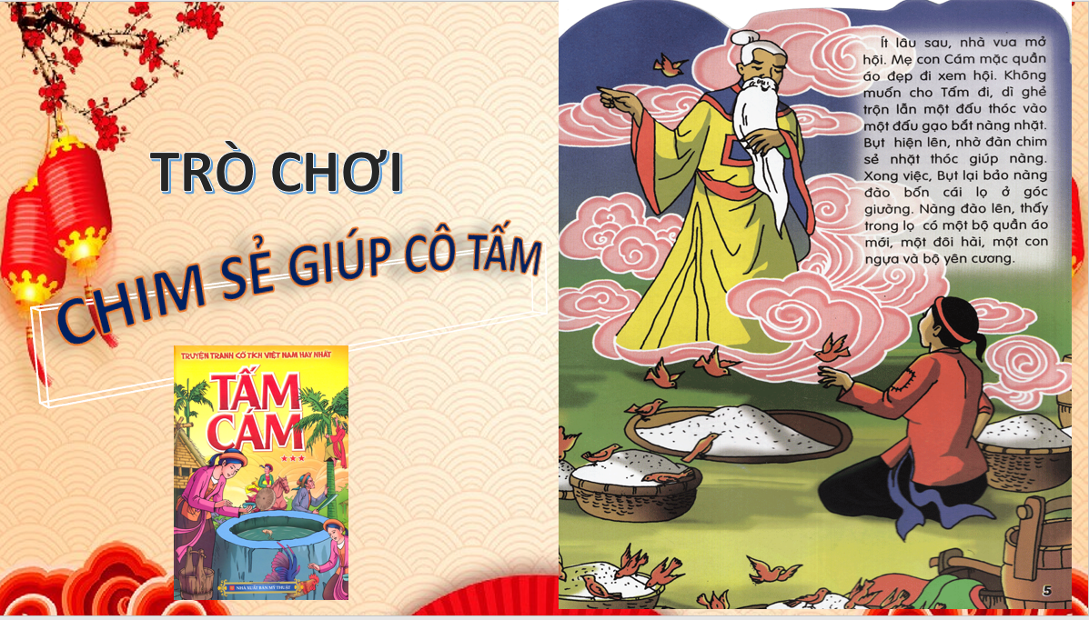

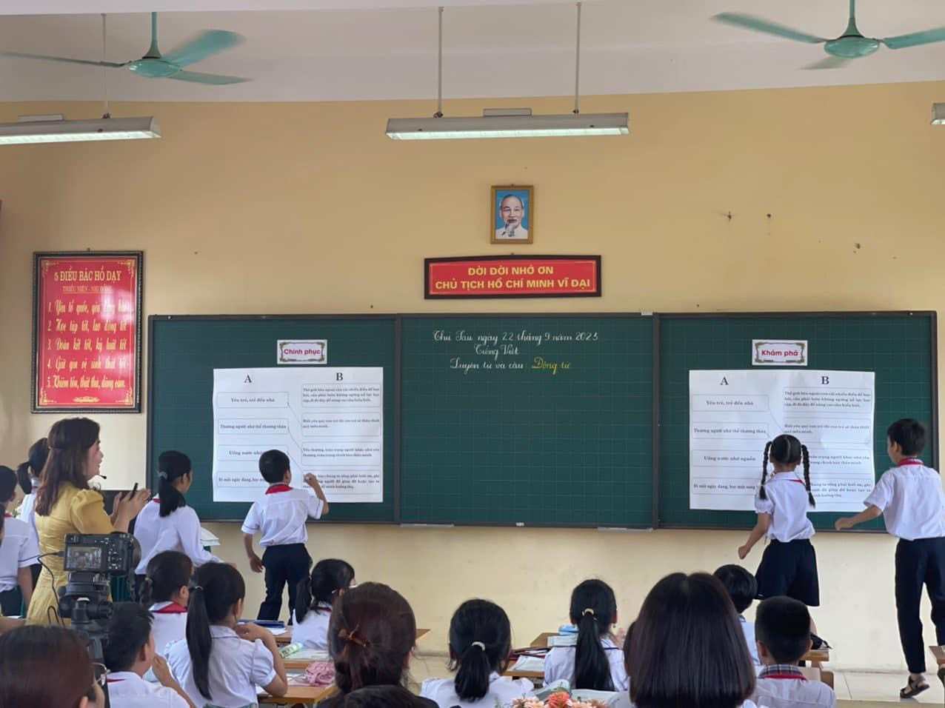

Ảnh 6 – Học sinh tham gia trò chơi

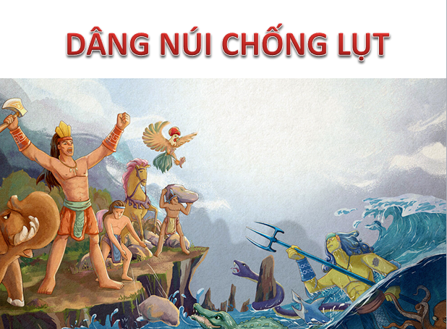 | 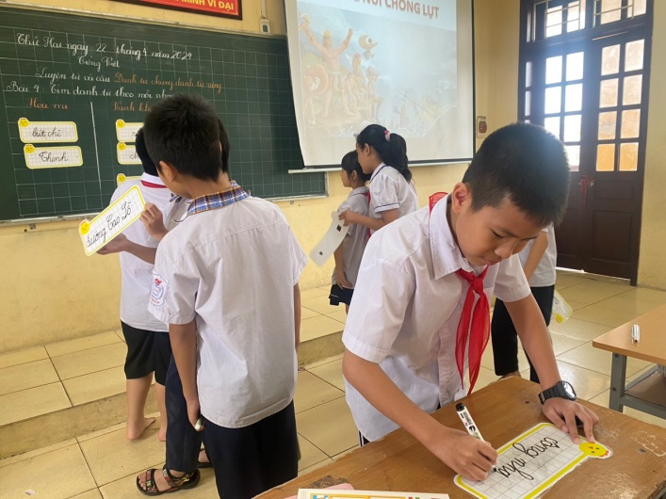

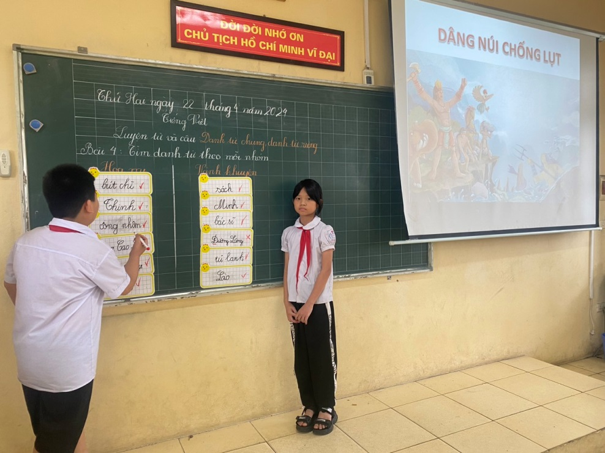

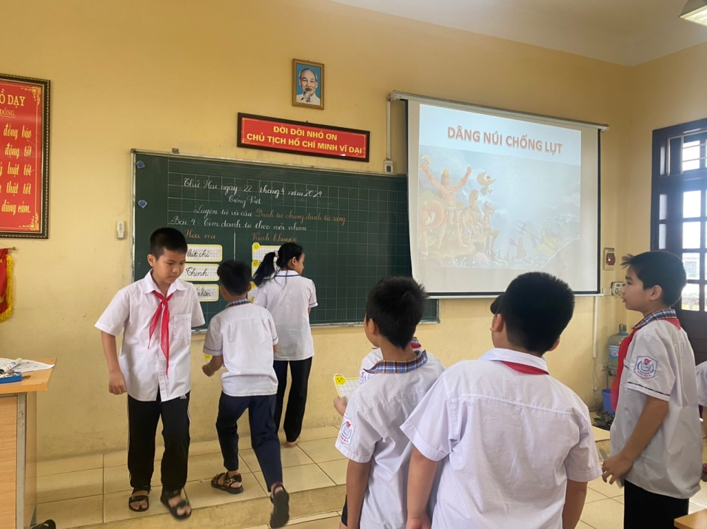

Ảnh 7 – Học sinh tham gia trò chơi

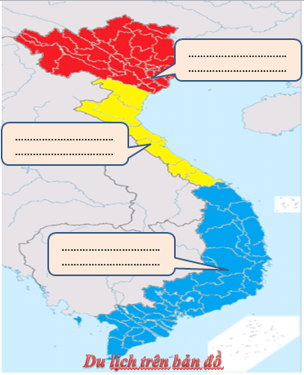
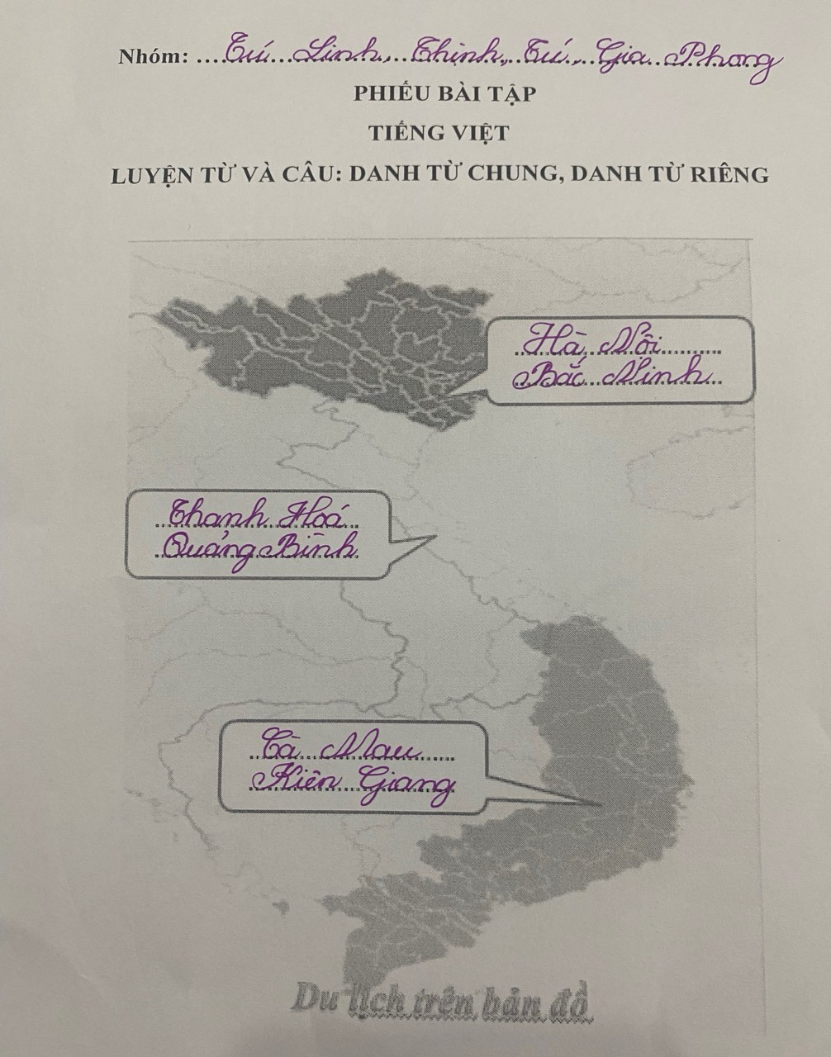

Ảnh 8 – Hình ảnh phiếu học tập trò chơi “ Du lich trên bản đồ”

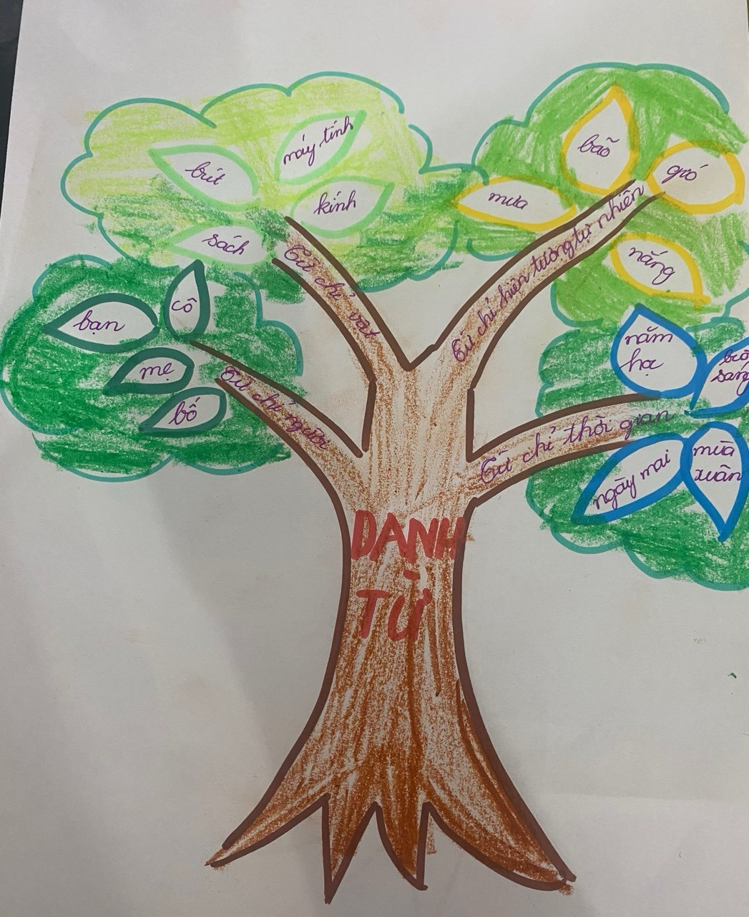

Ảnh9 – Sơ đồ tư duy về Danh từ

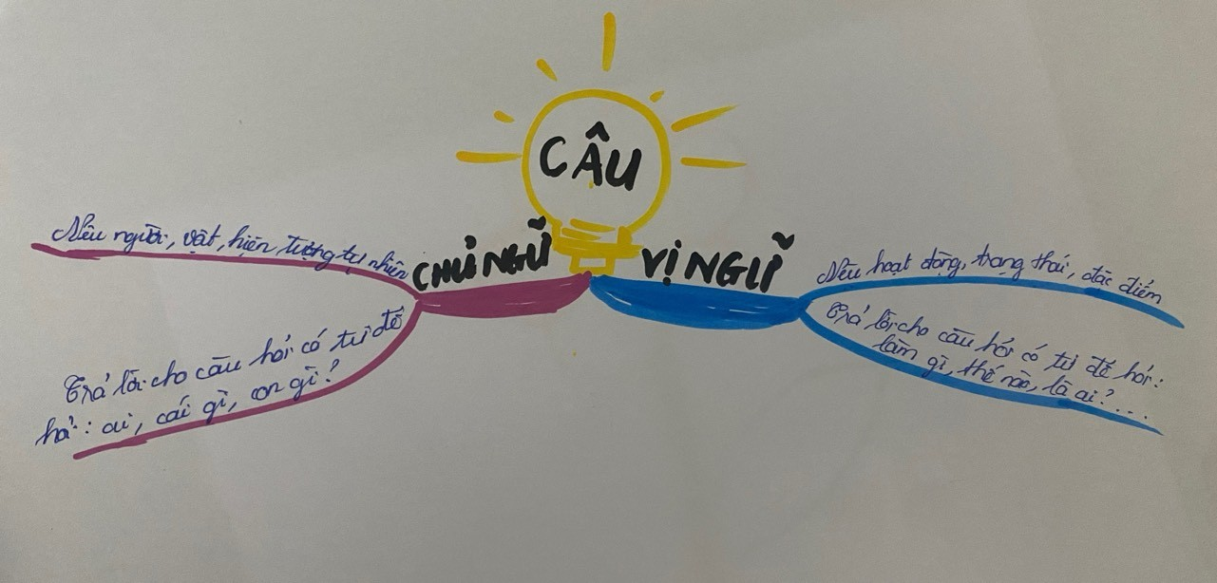

Ảnh 10 – Sơ đồ tư duy về Hai thành phần chính của câu

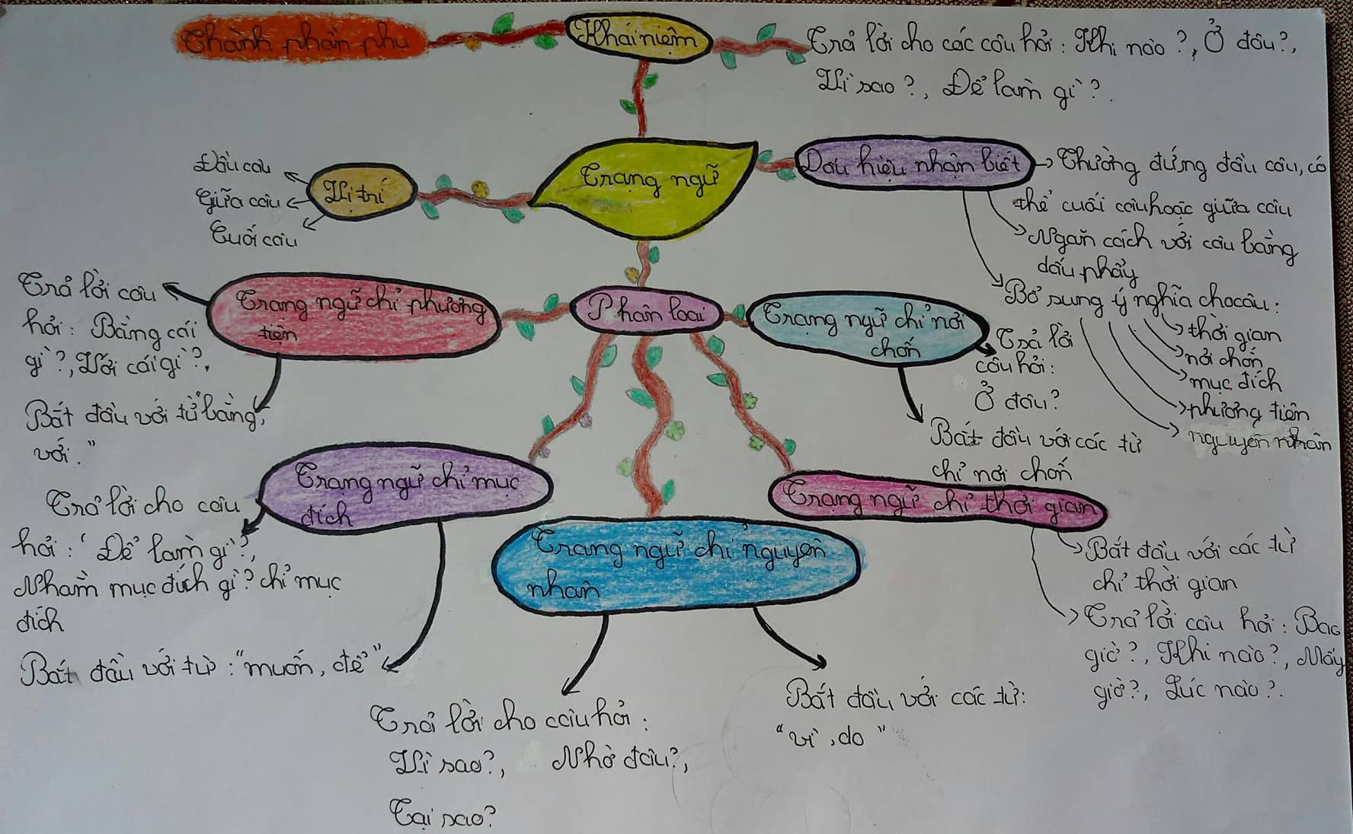

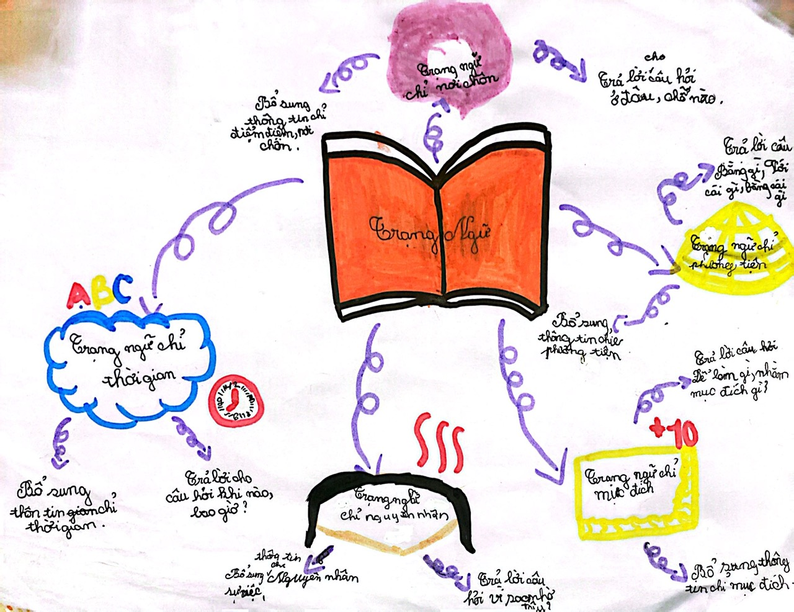

Ảnh 11– Sơ đồ tư duy về Trạng ngữ
Phụ lục IV

BẢNG KẾT QUẢ THI GIỮA HỌC KÌ 2 MÔN TIẾNG VIỆT

LỚP | SĨ SỐ | KẾT QUẢ XẾP LOẠI
LỚP | SĨ SỐ | Hoàn thành tốt |  | Hoàn thành |  | Chưa hoàn thành
LỚP | SĨ SỐ | SL | Tỉ lệ (%) | SL | Tỉ lệ (%) | SL | Tỉ lệ (%)
4B | 30 | 14 | 46,7 | 16 | 53,3 | 0 | 0

BIỂU ĐỒ KẾT QUẢ THI GIỮA HỌC KÌ 2 MÔN TIẾNG VIỆT

Phụ lục V

BẢNG KHẢO SÁT SAU KHI THỰC HIỆN CÁC BIỆN PHÁP

Kỹ năng | Trước khi áp dụng biện pháp |  | Sau khi áp dụng  biện pháp
Kỹ năng | SL | Tỉ lệ | SL | Tỉ lệ
Học sinh hào hứng, hăng hái tham gia học tập | 12/30 | 40% | 28/30 | 93,3%
Học sinh hiểu nghĩa và phân loại từ đúng yêu cầu | 9/30 | 30% | 25/30 | 83,3%
Học sinh mở rộng thêm vốn từ ở các chủ điểm | 10/30 | 33,3% | 24/30 | 80%
Học sinh ứng dụng vốn từ đã học vào nói, viết tốt hơn | 8/30 | 26,7% | 25/30 | 83,3%

